**Дата:** 14.02.2022. **Клас:** 4 – Б **Вчитель:** Половинкина О.А.

**Урок:** літературне читання

**Тема: Джозеф Редьярд Кіплінг. Мауглі йде до людей.**

**Мета:** продовжувати знайомити учнів з творами зарубіжних письменників і поетів; досліджувати та аналізувати прочитане; удосконалювати навички правильного виразного читання; розвивати зв’язне мовлення, уяву, фантазію учнів, збагачувати словниковий запас, розширювати світогляд учнів; виховувати любов до рідного слова.

**Обладнання:** презентація.

**Хід уроку**

**І. Вступна частина.**

**1. Емоційне налаштування**

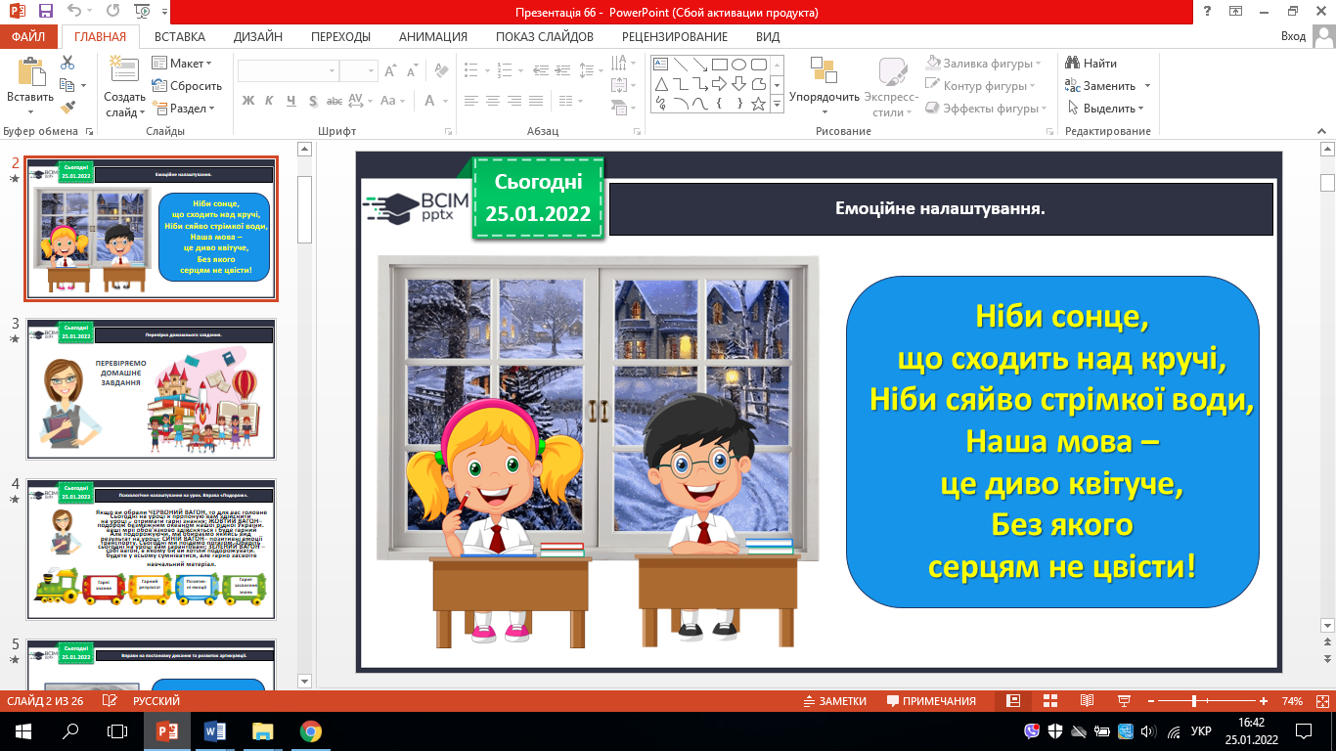

**2. Психологічне налаштування на урок. Вправа «До успіху»**

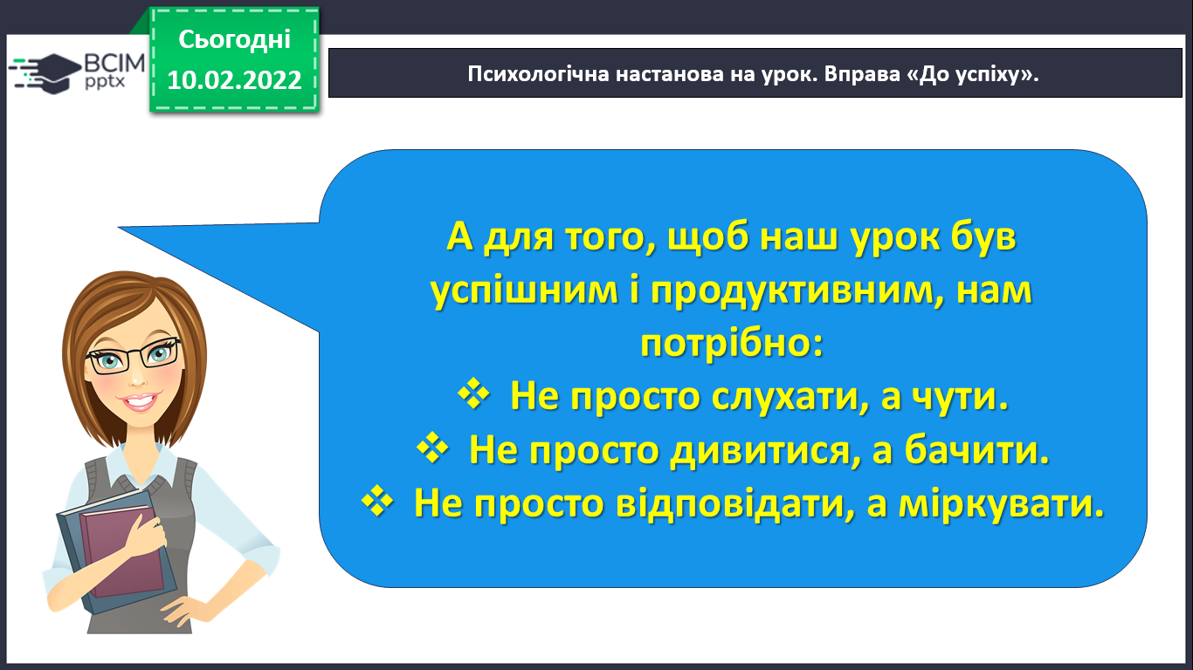

**3.** Перевірка домашнього завдання.

**ІІ. Основна частина**

1. **Повідомлення теми уроку**

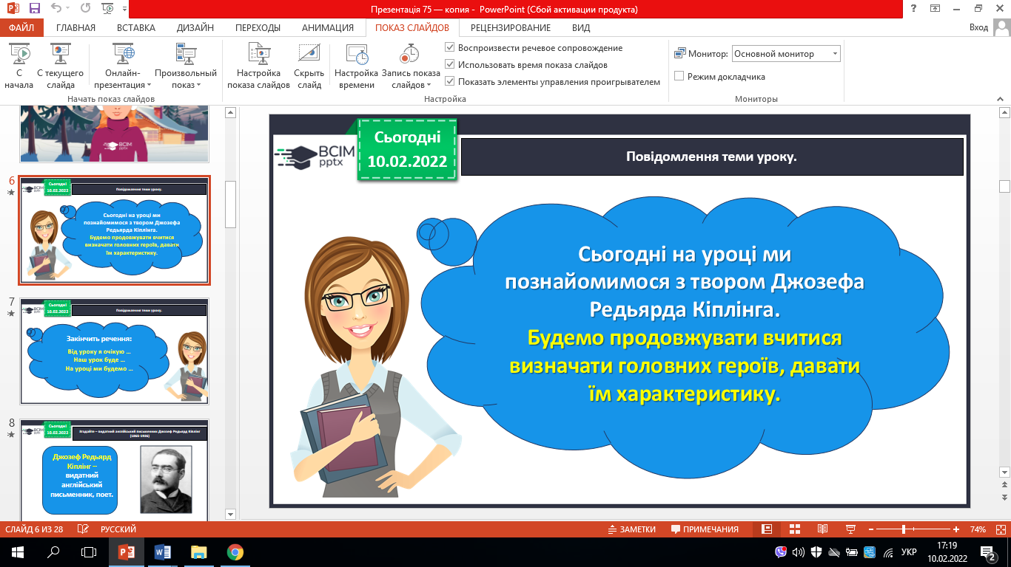

**2.Згадайте – видатний англійський письменник Джозеф Редьярд Кіплінг (1865-1936).**

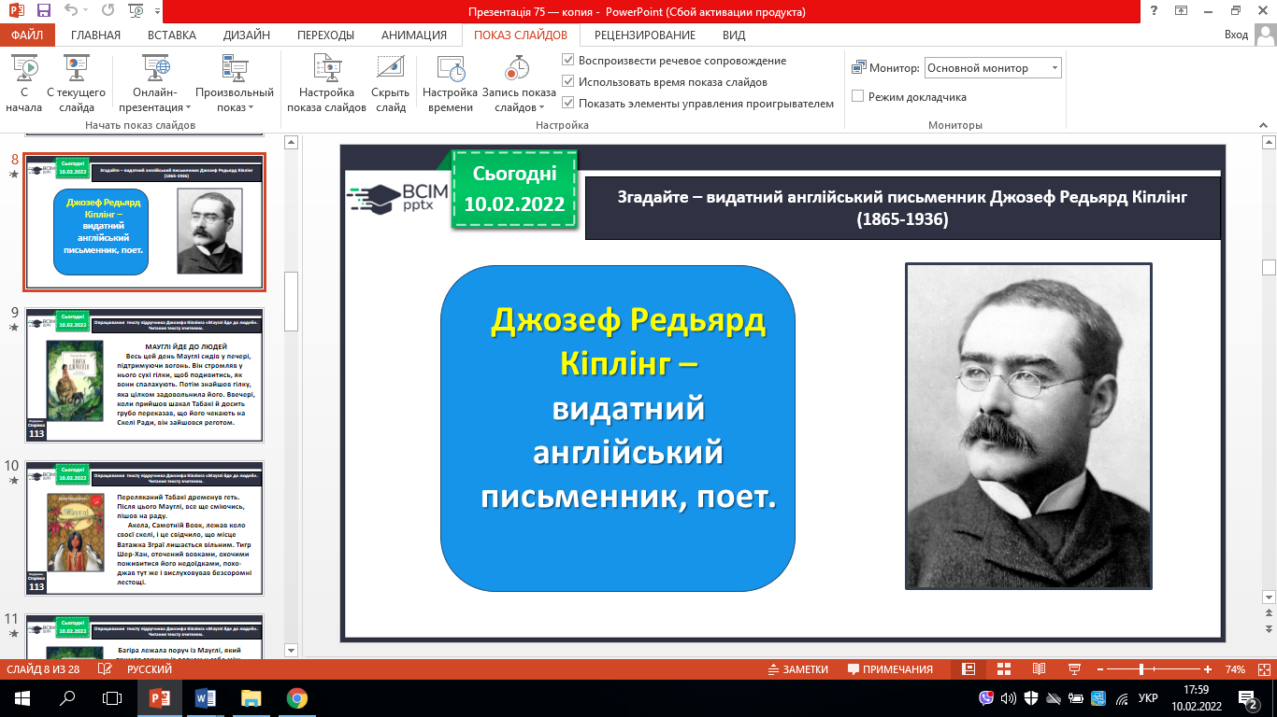

**4.** **Опрацювання тексту підручника про Джозефа Кіплінга. Читання тексту.**

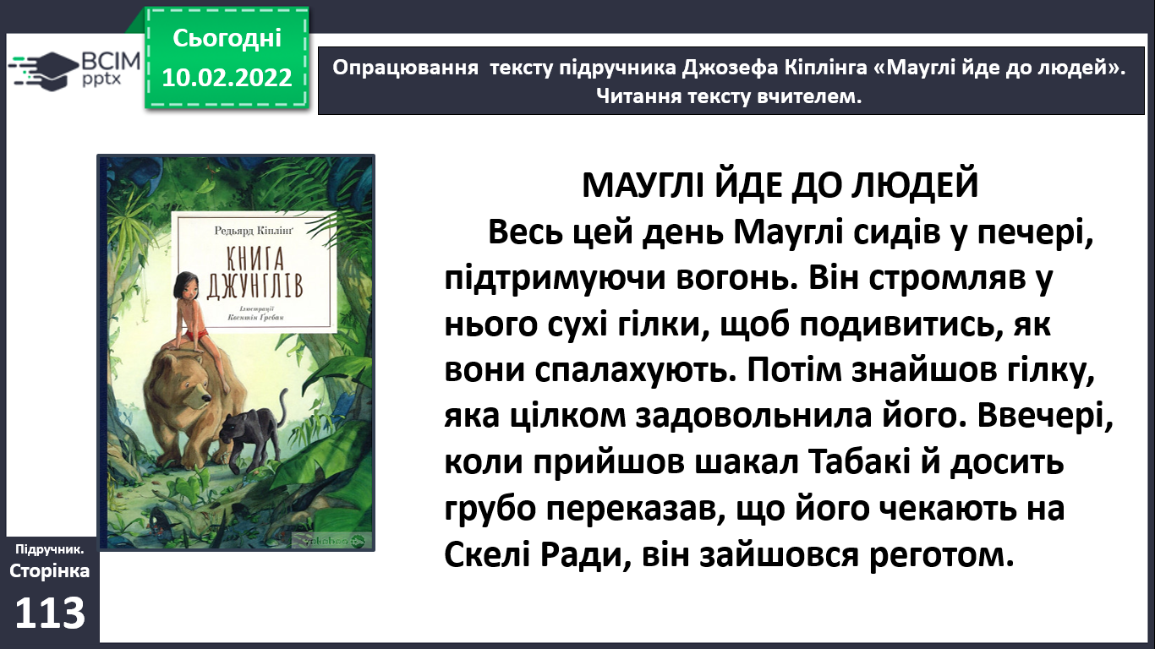 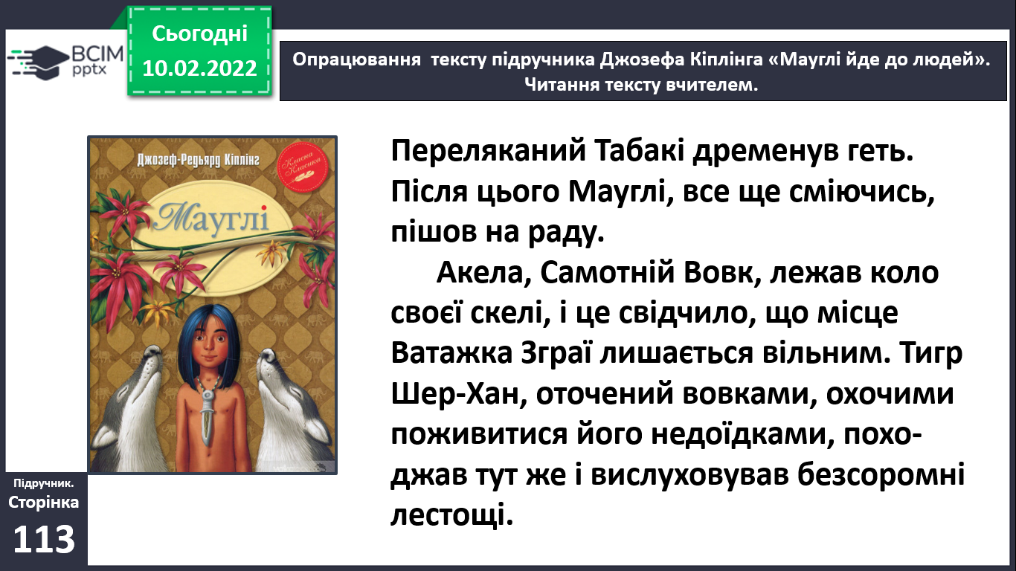

**5. Читання тексту учнями. Бесіда за змістом тексту з елементами вибіркового читання.**

**6. Прочитайте слова, правильно ставте наголос. Назвіть орфограми, які є в словах. Знайдіть дієслова, іменники, прикметники**.

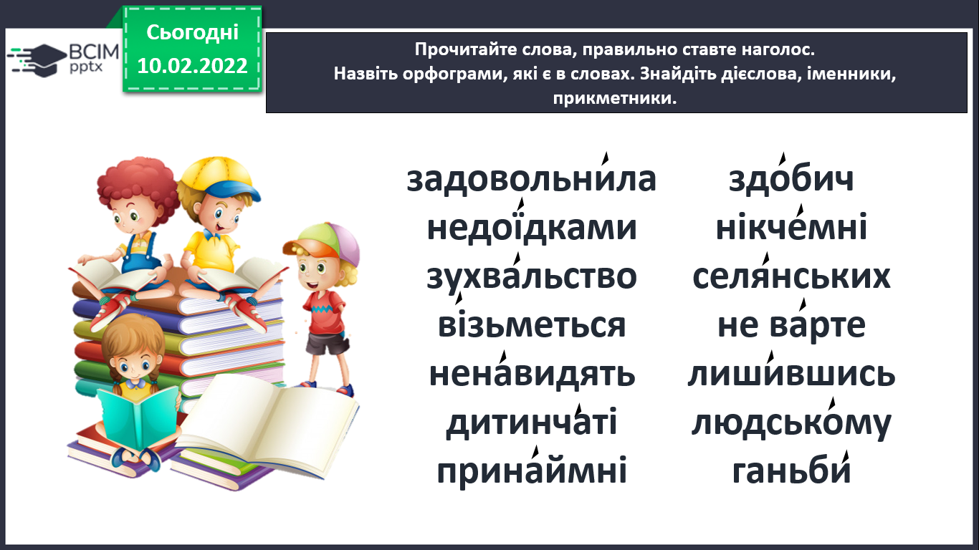

**7. Рефлексія. Вправа «Відкритий мікрофон».**

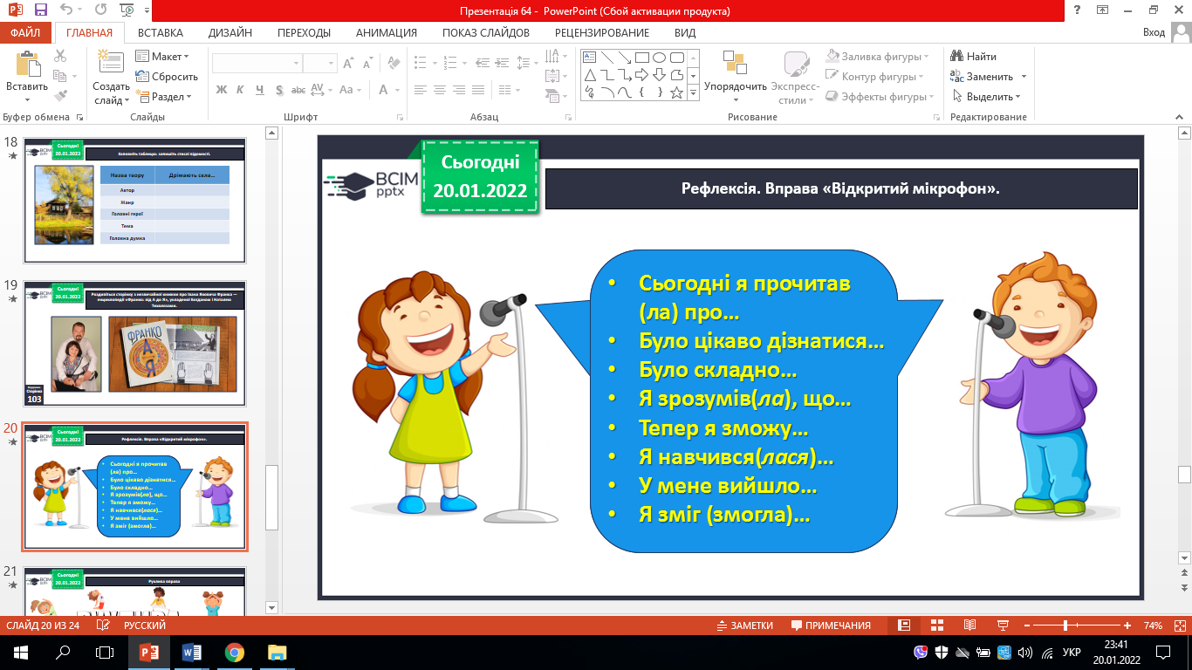

**ІІІ. Домашнє завдання.**

**Підручник с. 113 - 1115.**

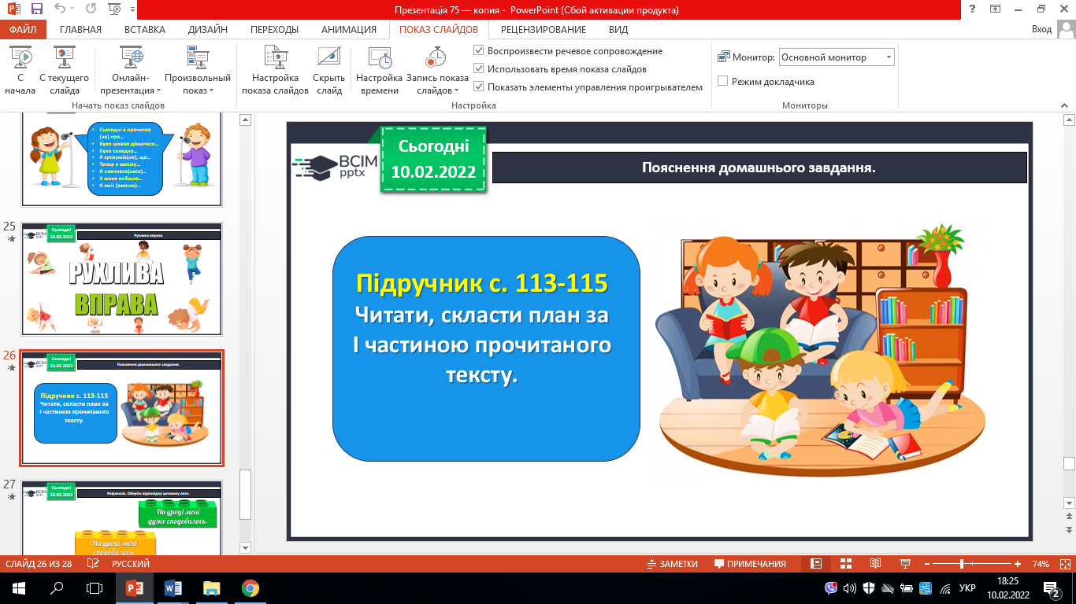

**Роботи здати на Human.**